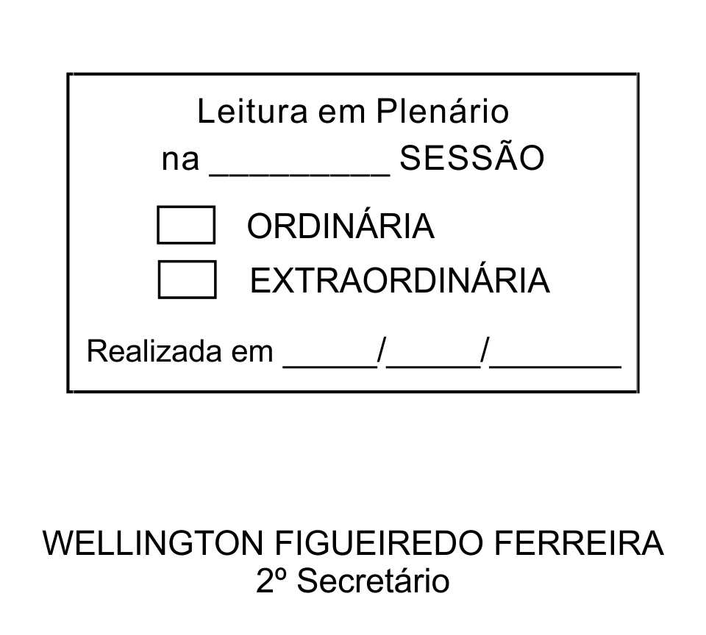
MOÇÃO Nº 156/2013

De Pesar pelo falecimento da estimada senhora Nair Borges de Almeida.

Excelentíssimo Senhor Presidente,

Faleceu em 21 de Maio de 2013, aos 86 anos de idade, a estimada senhora NAIR BORGES DE ALMEIDA.

Ninguém quer pensar na morte por ser difícil aceitá-la, entretanto, para aqueles que crêem em Cristo, que disse: “EU SOU A RESSURREIÇÃO E A VIDA”, esse momento é tão somente a passagem desta vida efêmera para a verdadeira vida, que é a vida eterna.

Posto isto, o Vereador MARCOS AUGUSTO ISSA HENRIQUES DE ARAÚJO, solidariza-se com a família e REQUER ao Egrégio Plenário para que faça constar na Ata da presente Sessão, Moção de Pesar pelo falecimento da senhora NAIR BORGES DE ALMEIDA.

Descanse em paz!

Que da presente seja dada ciência à família enlutada.

Sala das Sessões “Dr. Júlio Arantes de Freitas”, 22 de maio de 2013.

MARCOS AUGUSTO ISSA HENRIQUES DE ARAÚJO
(GUTO ISSA)
Vereador

PROTOCOLO Nº CETSR 22/05/2013 - 11:27:05 04105/2013
/vtc

